Université Constantine 2 – Abdelhamid Mehri

Faculté des Nouvelles technologies de l’Information et de la Communication

Département : Informatique Fondamentale et ses Application

Master Sciences et Technologie de l’Infoarmation et de la Communication **STIC** Matière : Imagerie et Vision Artificielle **ImVA**

2023-2024

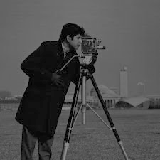**TP N°3**

**Exercice 1 :**

Soit l’image « **camera.png** » à télécharger

Ecrire un programme PYTHON qui permet de :

1. Lecture et affichage de cette image en mode Niveau de gris
2. Afficher sa définition
3. Générer et afficher son histogramme avec la méthode :

Calc.Hist de la bibliothèque openCV

**Syntaxe:** cv2.calcHist(images, channels, mask, histSize, ranges[, hist[, accumulate]])

**Paramètres:**

* ***images:****list of images as numpy arrays. All images must be of the same dtype and same size.*
* ***channels:****list of the channels used to calculate the histograms.*
* ***mask:****optional mask (8 bit array) of the same size as the input image.*
* ***histSize:****histogram sizes in each dimension*
* ***ranges:****Array of the dims arrays of the histogram bin boundaries in each dimension*
* ***hist:****Output histogram*
* ***accumulate:****accumulation flag, enables to compute a single histogram from several sets of arrays.*

**Exemple :**

hist = cv2.calcHist([img],[1],None,[256],[0,256])

1. Interprétez son histogramme
2. Ajustez l’histogramme et afficher l’image correspondante
3. Afficher l’image inversée de la nouvelle image et son histogramme
4. Appliquez l’opération 1,2 et 3 sur l’image « **mountain.jpg** »

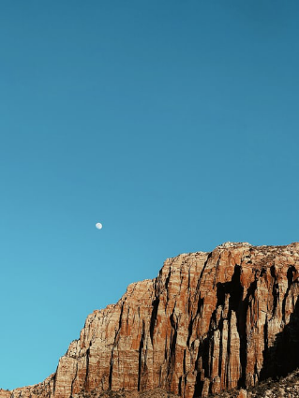

**Exercice 2 :**

Soit l’image **« image.png »** à télécharger

Ecrire un programme PYTHON qui permet de :

1. Lecture et affichage de cette image en mode Niveau de gris
2. Afficher sa définition
3. Générer et afficher son histogramme
4. Egaliser son histogramme avec la méthode equalizeHist et afficher l’image obtenue.

**Exercice 3 :**

Téléchargez 2 images : image1 et image2, puis réalisez les opérations suivantes :

1. Affichez : image1 + image2
2. Affichez : image2 – image1
3. Affichez : image1* image2

